Báo Cáo Bài Lab 5 — Cryptography Toolkit
> Mã nguồn: Cryptography Toolkit
> Mục đích: Ứng dụng web minh họa các thuật toán mã hóa đối xứng, mã hóa bất đối xứng (RSA) và hàm băm trong môn An toàn Hệ thống Thông tin.
---
Mục lục
1. [Cấu trúc thư mục dự án]
2. [Thư viện sử dụng]
3. [Tổ chức mã nguồn]
4. [Kiến trúc hệ thống & Luồng hoạt động]
5. [Chi tiết từng module]
6. [Mô hình dữ liệu & Kiểu dữ liệu]
7. [Giao diện người dùng (UI)]
8. [Styling & Design System]
9. [Tính năng đã hoàn thành & Còn dang dở]
10. [Hướng dẫn chạy dự án]
---
1. Cấu trúc thư mục dự án
Lab-5/
├── .git/ # Git repository
├── .gitignore
├── index.html # Entry HTML
├── package.json # Dependencies & scripts
├── package-lock.json
├── README.md # File hiện tại
├── tsconfig.json # TypeScript config cho source code
├── tsconfig.node.json # TypeScript config cho Vite
├── vite.config.ts # Cấu hình Vite bundler
├── public/
│ └── favicon.svg # Icon ứng dụng (SVG shield)
├── dist/ # Thư mục build output (sau khi compile)
│ ├── index.html
│ ├── favicon.svg
│ └── assets/
│ ├── index-Cun2pb4Q.css
│ └── index-BsTcPWPR.js
└── src/
├── main.tsx # React entry point
├── App.tsx # Root component + Routing
├── vite-env.d.ts # Type declarations cho Vite
├── types/
│ └── index.ts # Shared TypeScript type definitions
├── crypto/
│ ├── index.ts # Barrel export
│ ├── symmetric.ts # Mã hóa đối xứng (DES, 3DES, AES)
│ ├── asymmetric.ts # Mã hóa bất đối xứng RSA
│ └── hash.ts # Hàm băm (MD5, SHA-256)
├── pages/
│ ├── index.ts # Barrel export
│ ├── SymmetricPage.tsx # Trang mã hóa đối xứng
│ ├── AsymmetricPage.tsx # Trang RSA
│ └── HashPage.tsx # Trang hàm băm
├── components/
│ └── layout/
│ ├── index.ts # Barrel export
│ ├── Header.tsx # Thanh điều hướng (sticky)
│ ├── Footer.tsx # Chân trang
│ └── MainMenu.tsx # Trang chủ + Feature cards
└── styles/
├── globals.css # CSS variables & base styles
└── components.css # Shared component styles
---
2. Thư viện sử dụng
Thư viện | Phiên bản | Vai trò
--- | --- | ---
react | ^19.2.5 | Framework UI chính
react-dom | ^19.2.5 | Render React lên DOM
react-router-dom | ^7.14.2 | Client-side routing (SPA navigation)
crypto-js | ^4.2.0 | Mã hóa đối xứng (DES, 3DES, AES) + Hash (MD5, SHA)
node-forge | ^1.4.0 | Mã hóa bất đối xứng RSA (sinh khóa, mã hóa, giải mã)
lucide-react | ^1.14.0 | Thư viện icon SVG (shield, key, lock, hash,...)
vite | ^8.0.10 | Build tool & dev server (thay thế webpack)
typescript | ^6.0.3 | Type safety, gõ tĩnh cho toàn bộ source

Dev Dependencies:
Thư viện | Phiên bản | Vai trò
--- | --- | ---
`@types/crypto-js` | ^4.2.2 | TypeScript type definitions cho crypto-js
`@types/react` | ^19.2.14 | TypeScript types cho React
`@types/react-dom` | ^19.2.3 | TypeScript types cho React DOM
`@vitejs/plugin-react` | ^6.0.1 | Vite plugin hỗ trợ React JSX

Lý do chọn thư viện
- crypto-js: Thư viện JavaScript thuần, chạy trực tiếp trên trình duyệt, hỗ trợ đầy đủ DES, 3DES, AES, MD5, SHA — không cần cài thêm backend.
- node-forge: Cung cấp implementation RSA đầy đủ hơn crypto-js (sinh cặp khóa RSA với kích thước tùy ý, mã hóa/giải mã RSAES-PKCS1-V1_5).
- lucide-react: Thư viện icon SVG nhẹ, đẹp, tích hợp tốt với React.
---
3. Tổ chức mã nguồn
Mã nguồn tuân theo mô hình Layered Architecture với 4 tầng rõ ràng:
Tầng 1:
- UI Layer (Pages/Components)
- SymmetricPage, AsymmetricPage, HashPage
- Header, Footer, MainMenu
Tầng 2 :
- Logic/Callback Layer (App.tsx)
- Nhận callback props từ UI → gọi crypto
Tầng 3 :
- Crypto Layer (src/crypto/)
- symmetric.ts, asymmetric.ts, hash.ts
Tầng 4 :
- Type/Model Layer (src/types/)
- TypeScript interfaces & types
Pattern quan trọng: `App.tsx` đóng vai trò callback bridge — các page component nhận logic mã hóa qua props (`onEncrypt`, `onDecrypt`, `onGenerateKeyPair`,...) từ `App.tsx`, giữ cho UI tách biệt hoàn toàn khỏi business logic.
Path alias: Dự án dùng `@/` trỏ đến `src/`, cấu hình trong `tsconfig.json` và `vite.config.ts`. Ví dụ: `import { symmetricEncrypt } from '@/crypto/symmetric'`.
---
4. Kiến trúc hệ thống & Luồng hoạt động
4.1 Luồng khởi tạo ứng dụng
index.html (#root div)
→ main.tsx
→ ReactDOM.createRoot()
→ <React.StrictMode> → <App />
→ <BrowserRouter>
→ <Header /> (sticky nav)
→ <Routes>
├── / → <MainMenu />
├── /symmetric → <SymmetricPage />
├── /asymmetric → <AsymmetricPage />
└── /hash → <HashPage />
→ <Footer />
4.2 Luồng Mã hóa Đối xứng (Symmetric Encryption)
User chọn thuật toán (DES / 3DES / AES) + chế độ (CBC / ECB)
→ User nhập plaintext
→ User nhập secret key (hoặc bấm "Generate Random Key")
→ App.tsx gọi generateSymmetricKey({ algorithm })
→ crypto.ts sinh ngẫu nhiên N bytes theo thuật toán
→ DES: 8 bytes (16 ký tự hex) | 3DES: 24 bytes (48 ký tự hex) | AES: 16 bytes (32 ký tự hex)
→ User bấm "Encrypt"
→ App.tsx gọi symmetricEncrypt(algorithm, plaintext, key, mode)
→ parseKey(): tự động phát hiện hex key vs UTF-8 key
→ validateSymmetricKey(): kiểm tra độ dài key đúng chuẩn
→ CBC mode:
DES/3DES: sinh IV ngẫu nhiên 8 bytes (16 ký tự hex) → prepend vào ciphertext
AES: sinh IV ngẫu nhiên 16 bytes (32 ký tự hex) → prepend vào ciphertext
→ DES/3DES/AES: CryptoJS.DES/TripleDES/AES.encrypt() với padding PKCS7
→ Trả về ciphertext dạng hex string
→ SymmetricPage hiển thị kết quả + nút Copy
Giải mã (Decrypt):
→ User dán ciphertext + key + bấm "Decrypt"
→ App.tsx gọi symmetricDecrypt(algorithm, ciphertext, key, mode)
→ CBC mode:
DES/3DES: tách 16 ký tự hex đầu tiên (IV 8 bytes) → phần còn lại là raw ciphertext
AES: tách 32 ký tự hex đầu tiên (IV 16 bytes) → phần còn lại là raw ciphertext
→ ECB: toàn bộ là raw ciphertext
→ CryptoJS.DES/TripleDES/AES.decrypt() → decode UTF-8
→ Trả về plaintext gốc
→ SymmetricPage hiển thị plaintext đã giải mã
4.3 Luồng Mã hóa Bất đối xứng (RSA)
User chọn kích thước khóa (1024/2048/4096 bits)
→ User bấm "Generate Key Pair"
→ App.tsx gọi generateRSAKeyPair(bits)
→ node-forge: forge.pki.rsa.generateKeyPair(bits)
→ Chuyển sang định dạng PEM (PEM = Base64 của DER + header/footer ASCII)
→ Trả về { publicKey: PEM string, privateKey: PEM string }
→ AsymmetricPage hiển thị 2 khóa, nút Copy
Mã hóa (Encrypt):
→ User nhập plaintext
→ User bấm "Encrypt"
→ App.tsx gọi rsaEncrypt(plaintext, publicKeyPem)
→ forge.pki.publicKeyFromPem() parse public key
→ publicKey.encrypt(plaintext, "RSAES-PKCS1-V1_5")
→ forge.util.encode64() → Base64 ciphertext
→ Trả về chuỗi Base64
→ AsymmetricPage hiển thị ciphertext (Base64)
Giải mã (Decrypt):
→ User dán Base64 ciphertext
→ User bấm "Decrypt"
→ App.tsx gọi rsaDecrypt(ciphertext, privateKeyPem)
→ forge.pki.privateKeyFromPem() parse private key
→ forge.util.decode64() → raw bytes
→ privateKey.decrypt() với scheme RSAES-PKCS1-V1_5
→ Trả về plaintext UTF-8 gốc
→ AsymmetricPage hiển thị plaintext
4.4 Luồng Hàm Băm (Hash)
User chọn thuật toán (MD5 / SHA-256)
→ User nhập text vào textarea
→ User bấm "Compute Hash"
→ App.tsx gọi computeHash(algorithm, text)
→ MD5: CryptoJS.MD5(text).toString(CryptoJS.enc.Hex)
→ Trả về chuỗi hex 32 ký tự (128-bit digest)
→ SHA-256: CryptoJS.SHA256(text).toString(CryptoJS.enc.Hex)
→ Trả về chuỗi hex 64 ký tự (256-bit digest)
→ HashPage hiển thị hash digest
→ HashPage hiển thị metadata: input length, output length, bits
---
5. Chi tiết từng module
5.1 `src/crypto/symmetric.ts` — Mã hóa đối xứng
Các hàm chính:
Hàm | Tham số | Mô tả
--- | --- | ---
`generateSymmetricKey(options)` | `KeyGenerationOptions` | Sinh khóa ngẫu nhiên dạng hex. DES=8 bytes (16 hex), 3DES=24 bytes (48 hex), AES=16 bytes (32 hex)
`symmetricEncrypt(algorithm, plaintext, key, mode)` | `SymmetricAlgorithm, string, string, SymmetricMode` | Mã hóa plaintext. CBC mode: prepend IV vào trước ciphertext (DES/3DES: IV=8B=16 hex; AES: IV=16B=32 hex). Padding: PKCS7
`symmetricDecrypt(algorithm, ciphertext, key, mode)` | `SymmetricAlgorithm, string, string, SymmetricMode` | Giải mã ciphertext. CBC: DES/3DES tách 16 hex đầu (IV 8B), AES tách 32 hex đầu (IV 16B). Kiểm tra plaintext sau decode, trả lỗi nếu không decode được
`validateSymmetricKey(algorithm, key)` | `SymmetricAlgorithm, string` | Kiểm tra độ dài key (bytes) khớp với chuẩn thuật toán
`getExpectedKeySize(algorithm)` | `SymmetricAlgorithm` | Trả về số bytes yêu cầu: DES=8, 3DES=24, AES=16

Hàm phụ:
- `parseKey(key)`: Tự động phát hiện format key. Nếu key chỉ chứa `0-9a-fA-F` và có độ dài chẵn → parse as hex. Ngược lại → parse as UTF-8 string. Điều này cho phép cả khóa hex (do hệ thống sinh) và khóa text (do người dùng nhập) đều hoạt động.
Trạng thái triển khai:
Thuật toán | Mã hóa | Giải mã | Ghi chú
--- | --- | --- | ---
DES | Hoàn thành | Hoàn thành | Key: 8 bytes, IV: 8 bytes
3DES | Hoàn thành | Hoàn thành | Key: 24 bytes (hoặc 16 bytes rút gọn)
AES | Hoàn thành | Hoàn thành | Key: 16 bytes, IV: 16 bytes (CBC)

5.2 `src/crypto/asymmetric.ts` — Mã hóa bất đối xứng RSA
Các hàm chính:
Hàm | Tham số | Mô tả
--- | --- | ---
`generateRSAKeyPair(bits)` | `number` (default: 2048) | Sinh cặp khóa RSA. Hỗ trợ 1024/2048/4096 bits. Trả về định dạng PEM
`rsaEncrypt(plaintext, publicKeyPem)` | `string, string` | Mã hóa với public key. Output: Base64 encoded
`rsaDecrypt(ciphertext, privateKeyPem)` | `string, string` | Giải mã Base64 ciphertext với private key

Thuật toán sử dụng:
- Key generation: `forge.pki.rsa.generateKeyPair()`
- Encryption scheme: RSAES-PKCS1-V1_5 (RFC 3447)
- Encoding: PEM cho khóa (ASCII-armored Base64), Base64 cho ciphertext
Trạng thái triển khai: Hoàn thành đầy đủ (sinh khóa, mã hóa, giải mã)
5.3 `src/crypto/hash.ts` — Hàm băm
Các hàm chính:
Hàm | Tham số | Mô tả
--- | --- | ---
`computeHash(algorithm, text)` | `HashAlgorithm, string` | Tính hash digest. Trả về hex string
`getHashAlgorithmDescription(algorithm)` | `HashAlgorithm` | Trả về mô tả thuật toán bằng tiếng Anh

Trạng thái triển khai:
Thuật toán | Trạng thái | Output
--- | --- | ---
MD5 | Hoàn thành | 128-bit = 32 ký tự hex
SHA-256 | Hoàn thành | 256-bit = 64 ký tự hex

---
6. Mô hình dữ liệu & Kiểu dữ liệu
6.1 Type Definitions (`src/types/index.ts`)
// Thuật toán & chế độ
SymmetricAlgorithm = 'DES' | '3DES' | 'AES'
SymmetricMode = 'CBC' | 'ECB'
HashAlgorithm = 'MD5' | 'SHA-256'
// Kết quả mã hóa đối xứng
SymmetricResult {
success: boolean
data?: string // ciphertext (encrypt) hoặc plaintext (decrypt)
error?: string
}
// Cặp khóa RSA
RSAKeyPair {
publicKey: string // PEM format
privateKey: string // PEM format
}
RSAKeyPairResult {
success: boolean
keyPair?: RSAKeyPair
error?: string
}
// Kết quả mã hóa bất đối xứng
AsymmetricResult {
success: boolean
data?: string // Base64 ciphertext (encrypt) hoặc plaintext (decrypt)
error?: string
}
// Kết quả hash
HashResult {
success: boolean
digest?: string // hex digest
error?: string
}
6.2 Error Handling Pattern
Tất cả các hàm crypto đều trả về object kết quả với pattern `Result { success, data?, error? }`. Pages kiểm tra `success`, throw `Error` nếu thất bại (được catch trong try/catch), và hiển thị error message. Pattern này đảm bảo defensive programming xuyên suốt ứng dụng.
---
7. Giao diện người dùng (UI)
7.1 Trang chủ — `MainMenu.tsx`
- Icon shield lớn + tiêu đề "Cryptography Toolkit"
- 3 feature cards với icon, mô tả ngắn:
- Symmetric Encryption (DES, 3DES, AES)
- Asymmetric Encryption (RSA key generation, encryption, decryption)
- Hash Functions (MD5, SHA-256)
- Hover effect: dịch sang phải 4px + border màu accent + shadow
- Left accent bar 3px hiện khi hover
7.2 Trang Symmetric — `SymmetricPage.tsx`
- Settings card: chọn Algorithm (AES/3DES/DES) + Mode (CBC/ECB)
- Key size info hiển thị tự động theo thuật toán
- "Generate Random Key" → sinh khóa hex, tự động điền vào cả 2 trường key
- 2 tabs: Encryption / Decryption
- Input validation: empty check + key length check
- Result box màu xanh lá với nút Copy + Try Again
- Error message hiển thị bên dưới nếu thất bại
7.3 Trang Asymmetric — `AsymmetricPage.tsx`
- Key size selector: 1024 / 2048 / 4096 bits
- "Generate Key Pair" → hiển thị 2 khóa PEM với nút Copy riêng
- Encrypt button disabled cho đến khi có khóa
- 2 tabs: Encryption (Public Key) / Decryption (Private Key)
- Ciphertext output là Base64 (hiển thị đa dòng với `white-space: pre-wrap`)
7.4 Trang Hash — `HashPage.tsx`
- Algorithm selector với mô tả ngắn (SHA-256 recommended, MD5 unsafe)
- Compute Hash button (màu xanh emerald)
- Result card hiển thị hash digest (màu xanh lá nhạt, monospace)
- Metadata row: input length, output length (hex chars), algorithm name, output bits
7.5 Shared Layout (`Header` + `Footer`)
- Header: Sticky với `backdrop-filter: blur(12px)` (glassmorphism), logo "Crypto Toolkit" + 4 nav links (Home, Symmetric, Asymmetric, Hash). Active link có background accent.
- Footer: Text mô tả "Educational Project for Information Security" + badge "Lab 5".
---
8. Styling & Design System
8.1 CSS Architecture
- globals.css: CSS custom properties (design tokens), global reset, body/app wrapper, scrollbar, responsive page-content
- components.css: Shared utility classes (card, btn, form-*, result-box, error-message, etc.)
- Inline `<style>`: Mỗi page/component có CSS scoped inline để giữ tính độc lập
8.2 Design Tokens (CSS Variables)
Token | Giá trị | Sử dụng
--- | --- | ---
`--color-bg-primary` | `#0f1117` | Background chính (nền tối)
`--color-bg-card` | `#1e2230` | Card backgrounds
`--color-bg-input` | `#252a3a` | Input/textarea backgrounds
`--color-accent` | `#7c3aed` | Buttons, active states ( tím )
`--color-success` | `#10b981` | Success states, hash output ( xanh lá )
`--color-error` | `#ef4444` | Error messages ( đỏ )
`--font-sans` | Inter | Body font
`--font-mono` | Fira Code | Code/monospace font
`--radius-md` | 10px | Border radius trung bình

8.3 Responsive Design
- Header brand text ẩn trên màn hình nhỏ (< 480px)
- Page content padding tăng từ 2rem → 3rem trên tablet
- Menu cards responsive grid
- Form inputs 100% width
---
9. Tính năng đã hoàn thành
Tính năng | File | Chi tiết
--- | --- | ---
DES encryption/decryption | `symmetric.ts` | CBC + ECB, hex I/O, PKCS7 padding
3DES encryption/decryption | `symmetric.ts` | CBC + ECB, hex I/O, PKCS7 padding
AES encryption/decryption | `symmetric.ts` | CBC + ECB, hex I/O, PKCS7 padding, IV: 16 bytes
Key generation (DES/3DES/AES) | `symmetric.ts` | Random hex key: DES=8B, 3DES=24B, AES=16B
Key validation | `symmetric.ts` | Byte length checking per algorithm
RSA key generation | `asymmetric.ts` | 1024/2048/4096 bits, PEM output
RSA encryption | `asymmetric.ts` | RSAES-PKCS1-V1_5, Base64 output
RSA decryption | `asymmetric.ts` | RSAES-PKCS1-V1_5, UTF-8 output
MD5 hashing | `hash.ts` | 128-bit hex digest
SHA-256 hashing | `hash.ts` | 256-bit hex digest
Hash algorithm descriptions | `hash.ts` | Human-readable descriptions
React Router navigation | `App.tsx` | 4 routes, BrowserRouter
Header/Footer layout | `Header.tsx`, `Footer.tsx` | Sticky nav, glassmorphism
MainMenu home page | `MainMenu.tsx` | Feature cards with hover effects
SymmetricPage UI | `SymmetricPage.tsx` | Full UI với tabs, validation
AsymmetricPage UI | `AsymmetricPage.tsx` | Full UI với key display
HashPage UI | `HashPage.tsx` | Full UI với metadata display
TypeScript types | `types/index.ts` | Full type safety
Copy to clipboard | All pages | Clipboard API + visual feedback
Error handling | All pages | try/catch + error display

10. Kiểm thử

Giao diện :
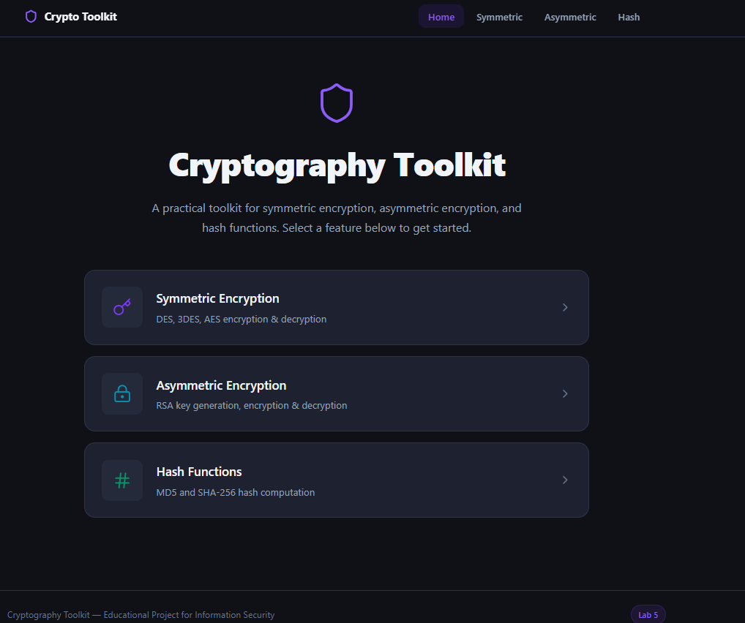

DES (CBC) - Encrypt:
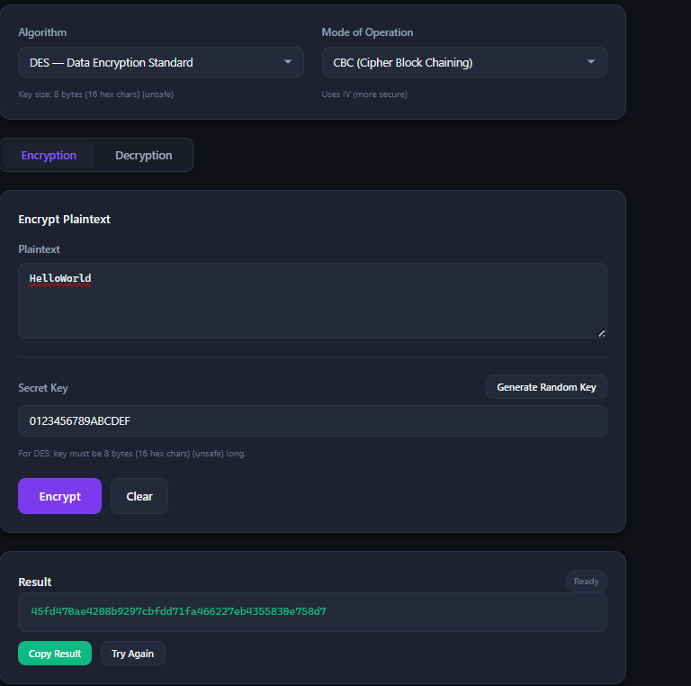
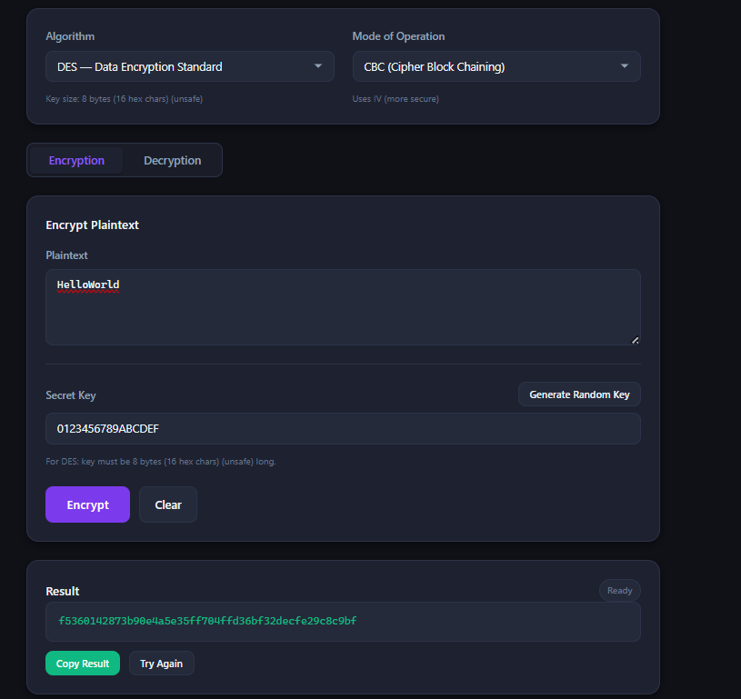

Decrypt :
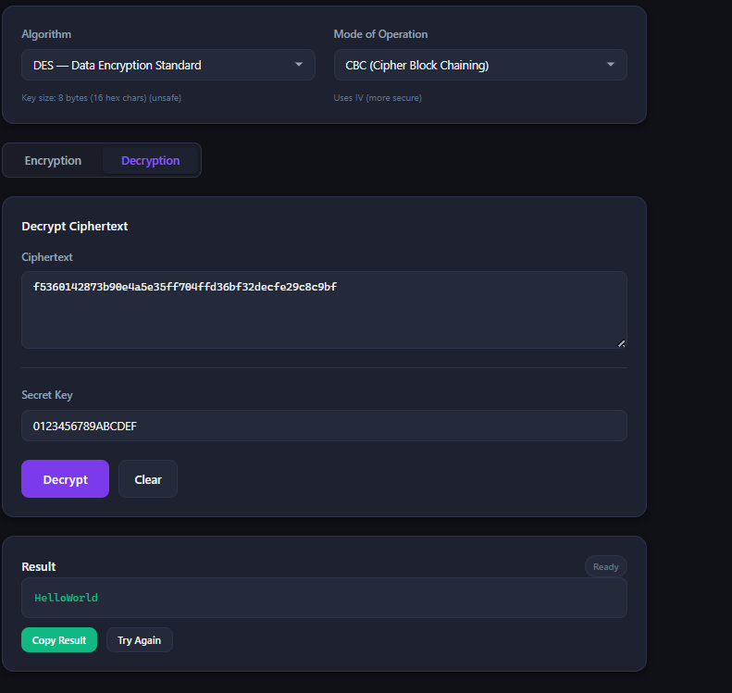
DES ECB:
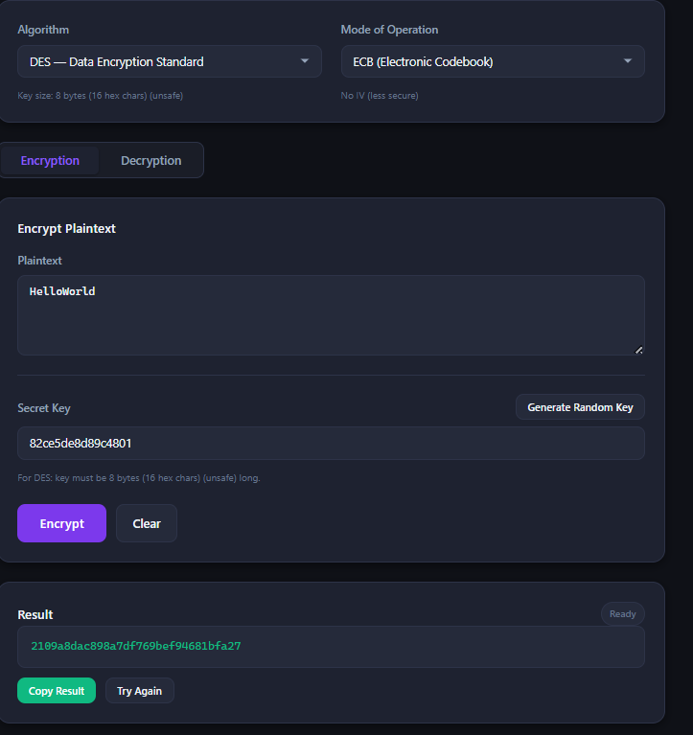
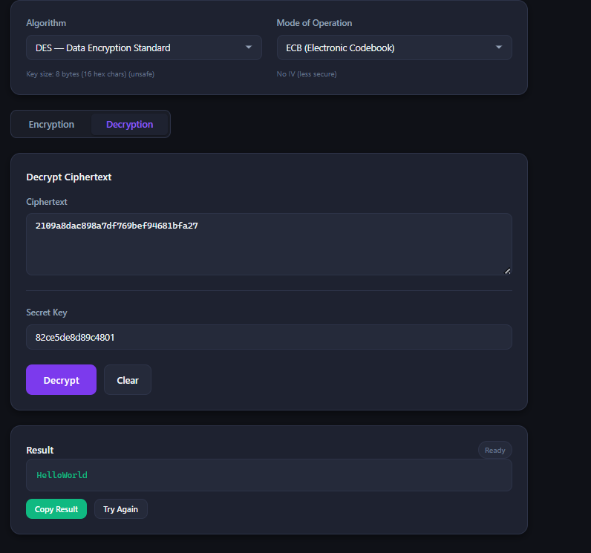

3DES
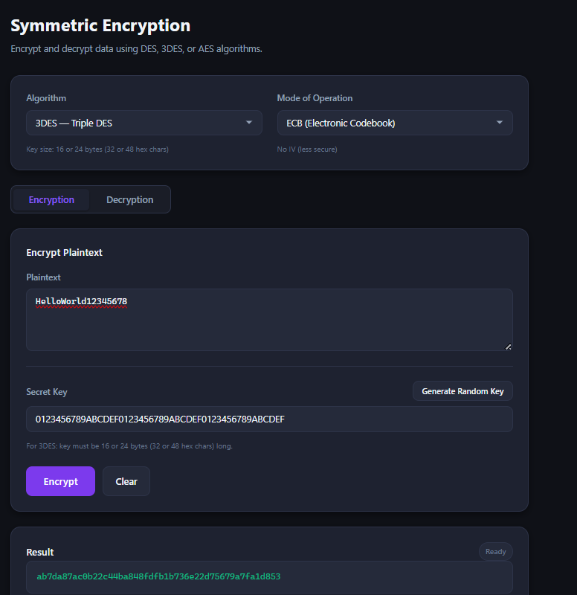
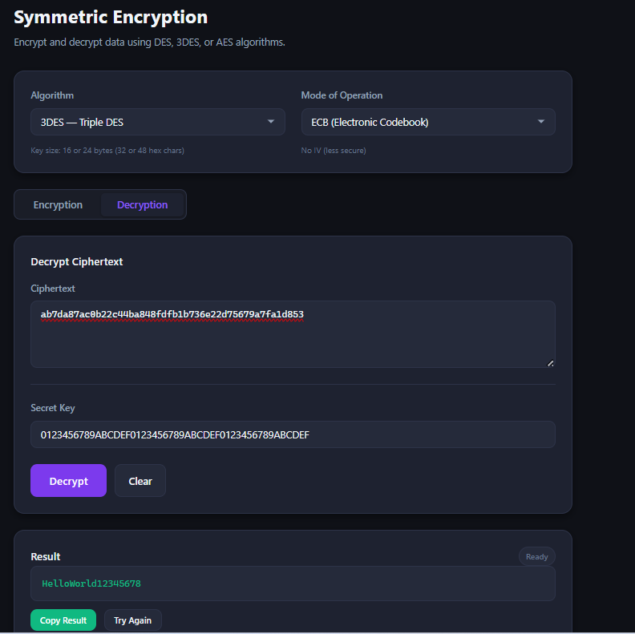

MD5:
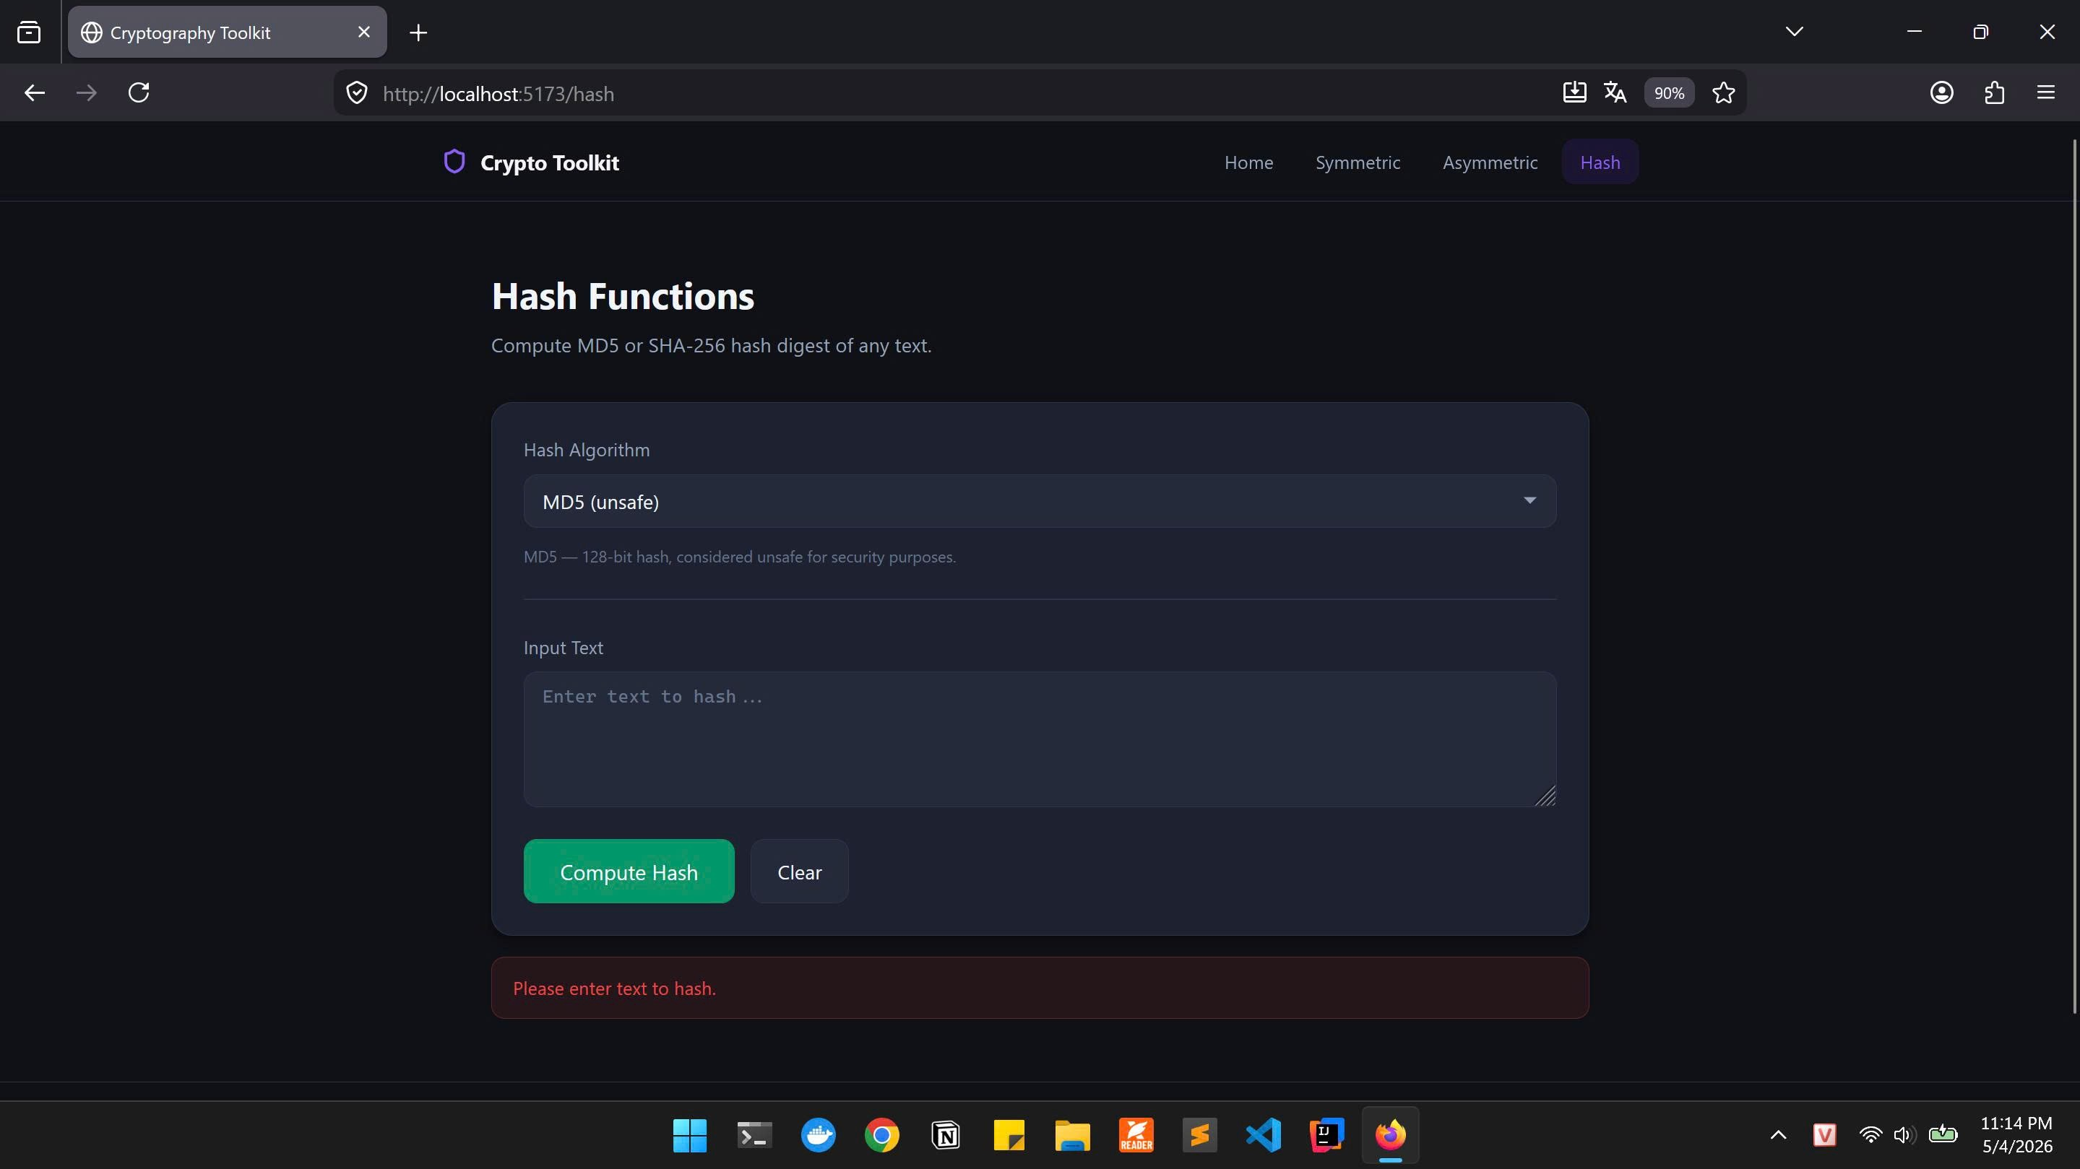
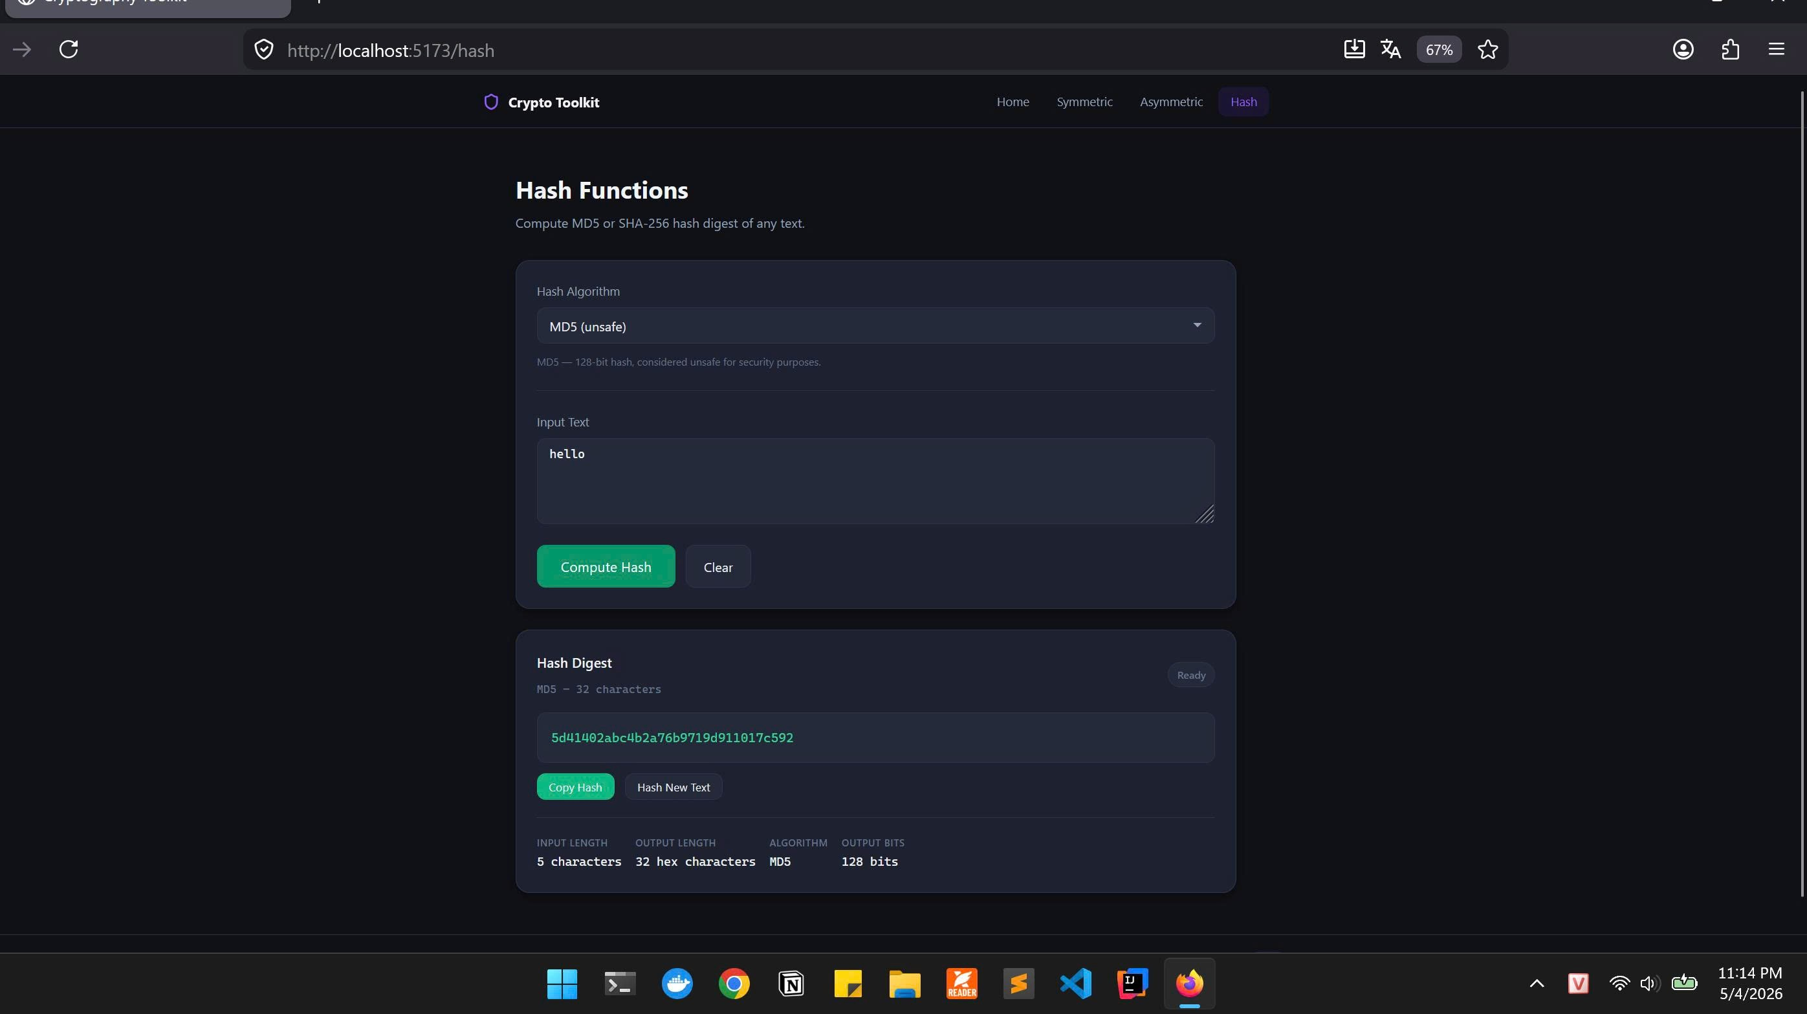

RSA:
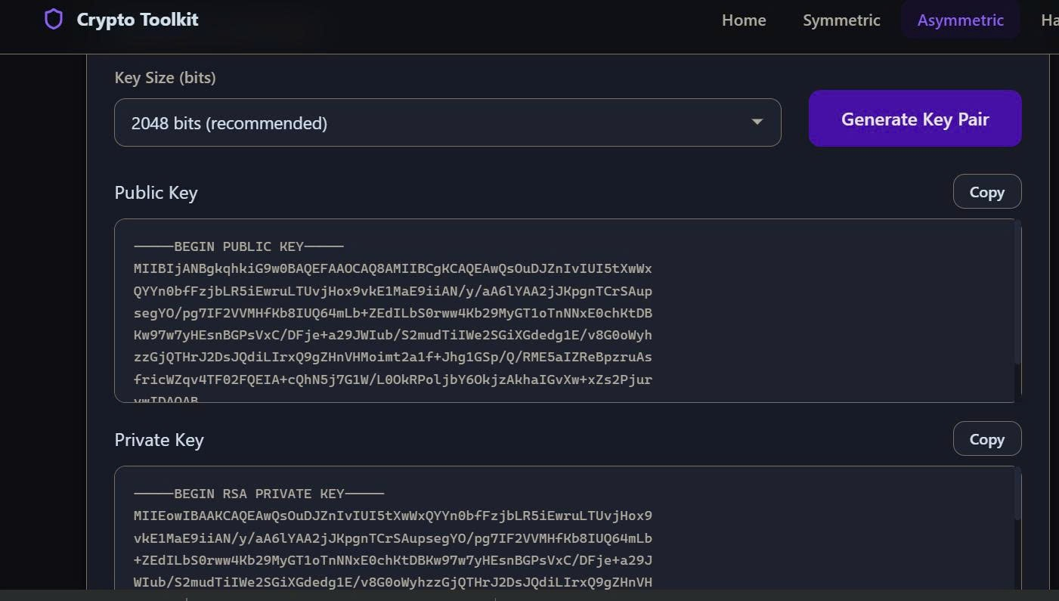
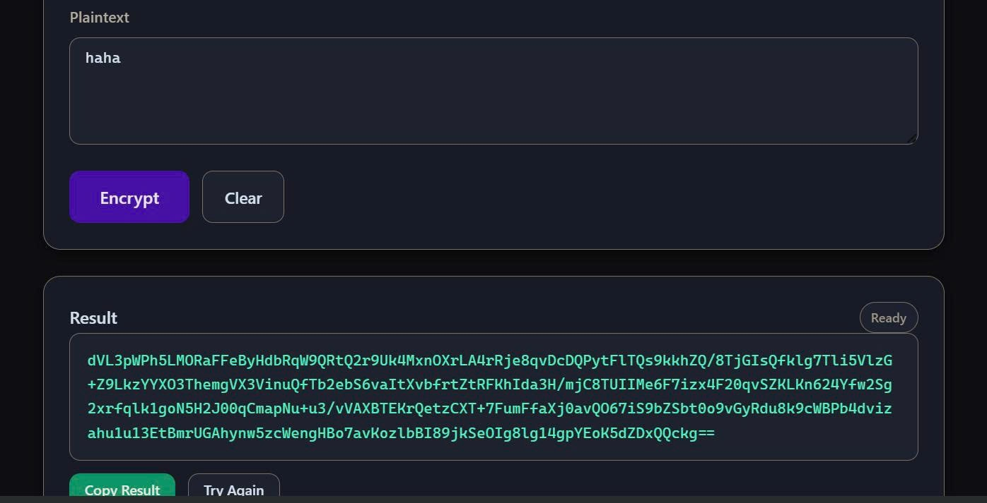
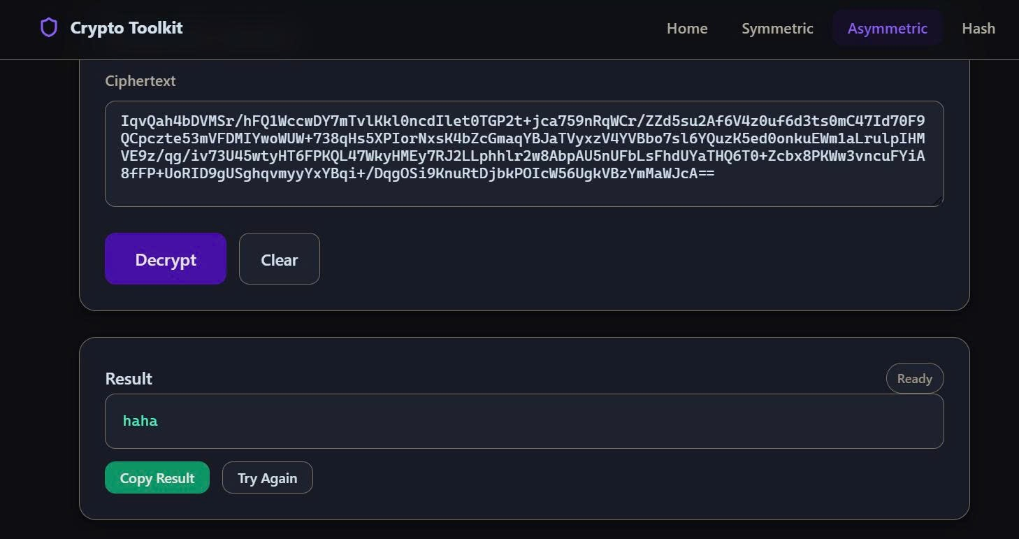

AES:
